Esercizio 6 – list di ADT punto

Riprendere la propria implementazione del tipo di dato astratto punto che era stato realizzato con gli array e riproporne una implementazione che faccia uso delle liste.
Se gli esercizi passati sull’adt punto sono stati correttamente implementati, si scoprirà che a meno di pochi interventi sul codice, le funzioni già implementate su quelle attività saranno pronte all’uso.
Per completezza si riportano le funzioni che andavano implementate, stavolta con l’uso delle liste:
- Conteggio delle coppie di punti a distanza minore di una distanza d data in input
- Coppia di punti a distanza massima
- Funzione di ordinamento della lista per coordinata e criterio dato in input:
void riordina(list L, char coordinata, char criterio)
In aggiunta a queste, si implementino le
- sottolista: data una lista L e dati due interi M e N (con M < N ≤ size_list(L) ) si realizzi una funzione che estragga la sottolista degli item dalla posizione M alla posizione N (estremi compresi). Il processo di estrazione è tale per cui al termine della funzione la lista L originale contenga solo gli elementi esterni all’intervallo ]M ; N[
Esempio: sia data la seguente lista L
L = { | (1,1) | (2,2) | (3,3) | (4,4) | (5,5) | (6,6) | (7,7) | (8,8) | }
 | 0 | 1 | 2 | 3 | 4 | 5 | 6 | 7
e siano dati M = 2 e N = 5. La funzione sottolista restituirà una nuova lista
K = { | (3,3) | (4,4) | (5,5) | (6,6) | }
 | 0 | 1 | 2 | 3
mente la lista originale diventerà
L = { | (1,1) | (2,2) | (7,7) | (8,8) | }
 | 0 | 1 | 2 | 3
- inserisci_lista: Data una lista L e una lista K e un intero M, implementare una funzione inserisci_lista(L,K,M) che inserisca tutta la lista K nella lista L a partire dalla posizione M in L
Esempio: dato M = 3 e
L = { | (1,1) | (2,2) | (3,3) | (4,4) | (5,5) | (6,6) | (7,7) | (8,8) | }
 | 0 | 1 | 2 | 3 | 4 | 5 | 6 | 7

K= { | (9,9) | (10,10) | }

la funzione inserisci_lista(L,K,M) restituirà la lista L così modificata:
L = { | (1,1) | (2,2) | (3,3) | (4,4) | (9,9) | (10,10) | (5,5) | (6,6) | (7,7) | (8,8) | }
 | 0 | 1 | 2 | 3 | 4 | 5 | 6 | 7 | 8 | 9

- zigzag[avanzato]: dopo aver definito una relazione d’ordine tra item di tipo punto, implementare un ordinamento degli elementi della lista di tipo zigzag. Un ordinamento zigzag di un insieme di elementi è del tipo a < b > c < d > e < f.
Esempio:
Input: arr = {4, 3, 7, 8, 6, 2, 1}
Output: arr = {3, 7, 4, 8, 2, 6, 1}

Suggerimento: un ordinamento zigzag non differisce di molto da un comune algoritmo di ordinamento crescente con qualche ulteriore piccolo intervento.

NOTA: per praticità, si può ipotizzare che i punti siano tutti e soli nel quadrante positivo del piano cartesiano (I quadrante) tale per cui l’ordinamento crescente tra gli item è di questo tipo:
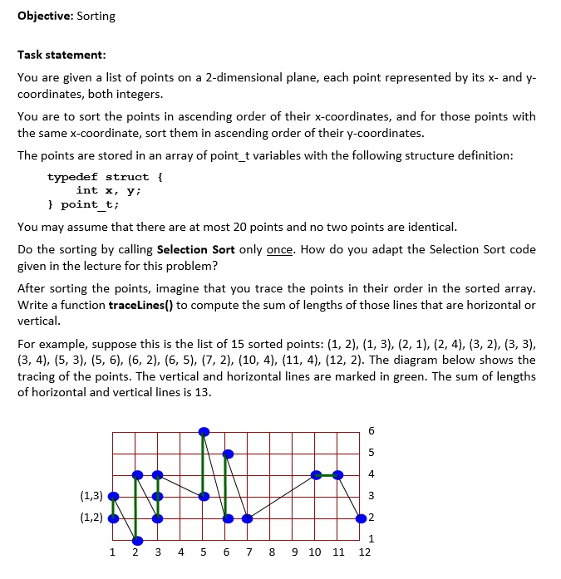

Per tutte le funzioni, potreste provare a realizzare due versioni alternative:
- la versione che usa item getItem(list l, int pos)
- la versione con uso di list tailList(list l) e item getFirst(list l)
Prevedere la possibilità di inserimento dei punti nella lista da tastiera oppure con una lettura da file.

